竹凉席编织机自动送料装置的设计
作者：朱志贤 朱景原 易善南 指导老师：何斌辉
[摘 要]设计了一种竹凉席编织机的竹丝自动送料装置，重点阐述了所设计的自动送料装置的工作原理和各个机构的结构特点，并对重要参数进行分析计算，提出设计要点。
[关键词]竹丝；自动送料；翻面
Design of automatic feeding device bamboo mat braiding machine
Zhu Zhi-xian,Zhu Jing-yuan,Yi Shan-nan,He Bin-hui
Abstract: This paper devises a kind of bamboo system braiding machine with automatic feeding device, expounds the working principle of automatic feeding device and the structure characteristics of the various agencies, and analyzes the important parameters calculation, design key points are put forward.
Key words: bamboo batten;automatic feed;turn-over
我国拥有丰富的竹类资源，竹制品在实际生活中被广泛应用，其中最具有代表性的产品是竹凉席。^{[1]}由于竹材的特点，竹丝有青面和黄面，在竹凉席编织时都要求竹青面朝上、竹黄面朝下，而竹丝被送入编织机前处于混杂状态。目前，竹凉席编织机的送料都是由人工完成的，送料人员要快速地判断竹丝的青、黄面，竹青面朝上直接送入，竹黄面朝上时翻面后送入，如此快速、紧张地工作，工人劳动强度非常大。为了减轻工人的劳动强度、减少用工人数，提高编织机^{[2]}的效率，促进竹工机械的自动化，这里设计了一种竹凉席编织机的自动送料装置。
1 竹丝送料装置的原理分析
1.1 整机工作原理
竹丝送料装置在送料过程中，必须要解决竹丝的排队问题，并识别出竹青面、竹黄面，若竹黄面朝上则需将竹丝快速翻转180度后再将竹丝送入编织机中。其工作原理如图1所示。
该装置由上料装置I、第一输送装置II、限位装置III、第二输送装置IV以及翻转送料装置V五部分组成。竹丝放入上料装置I的料仓1中，工作时，料仓下部出口处的滚筒2转动，而滚筒上开有多个间隔排列且只容许单根竹丝嵌入的料槽。滚筒将竹丝转出料仓后，被滚筒间安置的铁片阻挡而脱离滚筒，然后沿滑板进入第一输送装置。第一输送装置通过上下平带5、6将竹丝送至限位装置III，限位装置再使竹丝间留有一定距离，这样，竹丝就完成了“排队”。然后，竹丝沿第二输送装置IV的上下同步带7、8进入翻转机构进行青、黄面的识别，如果竹青面朝上，翻转装置则不进行翻转，直接由送料机构将竹丝送入凉席编织机中。如果识别系统判别为竹黄面，则翻转装置须180度翻转，然后由送料装置输出。送料过程完成后，翻转装置转回原位，等待下一步输送过来的竹丝。

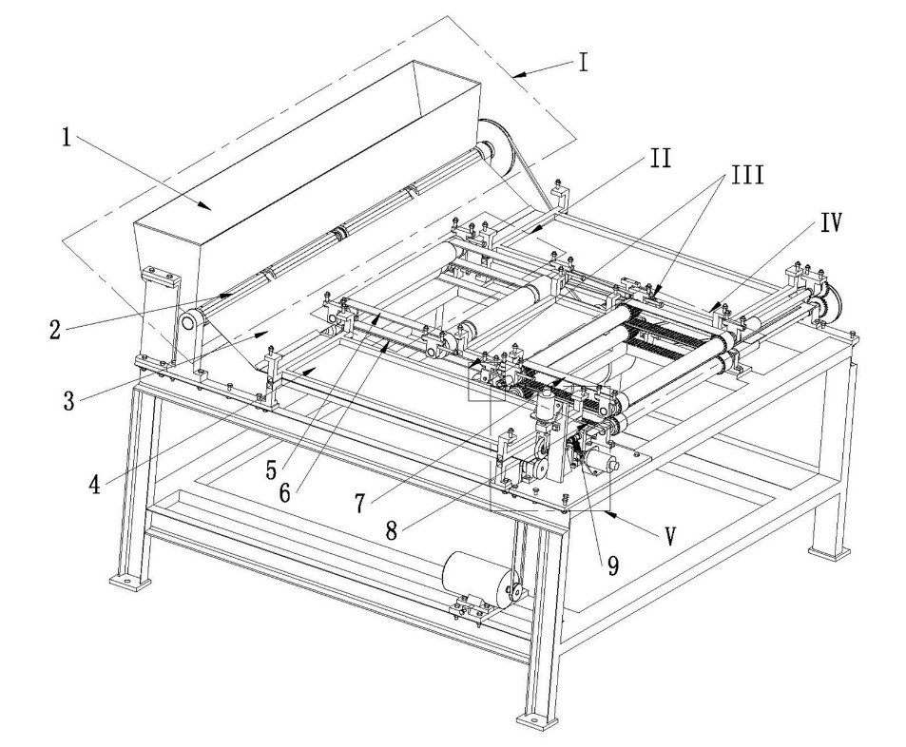
图1 竹丝进料装置简图
I-上料装置 II-第一输送装置 III-限位装置 IV-第二输送装置 V-翻转送料装置
1-料仓 2-滚筒 3-滑板 4-上、下支撑板 5-上平带 6-下平带 7-上同步带 8-下同步带 9-翻转轴
1.2 各机构的结构分析
1.2.1 上料装置
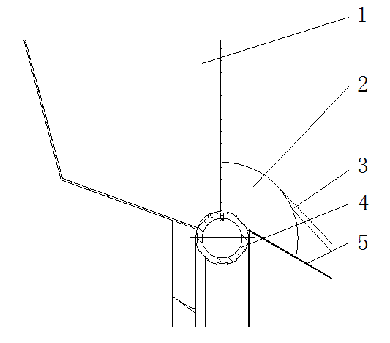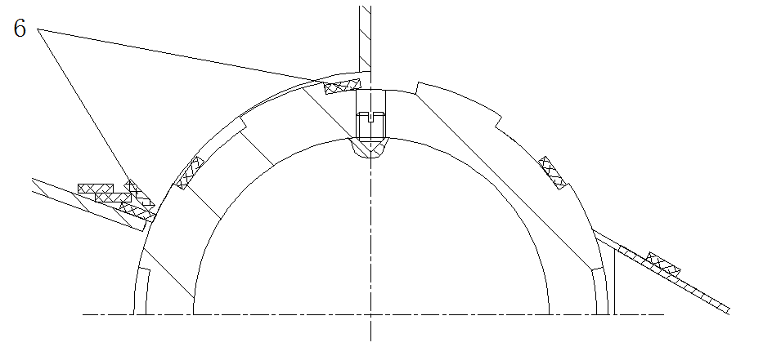
图2 上料装置二维简图
1-料仓 2-带轮 3-皮带 4-滚筒 5-滑板 6-竹丝
按规定尺寸设计好的料仓，盛有一定长度的竹丝。料仓1下部开有竹丝出口，出口处设有转动的滚筒4。为保证竹丝一片片地从料仓中输出，在滚筒4周向开有间隔排列的、仅能嵌入一根竹丝的多个料槽。当电机转动时通过皮带带动带轮2使滚筒4转动，竹丝就可以一片片地由滚筒带出料仓。滚筒内的竹丝被滑板5顶端的铁片阻隔而脱离滚筒，并在自身重力的作用下，沿滑板5滑到支撑板。为保证竹丝的平整，设置了上下两块支撑板，支撑板间仅容一层竹丝通过。
1.2.2 第一输送装置
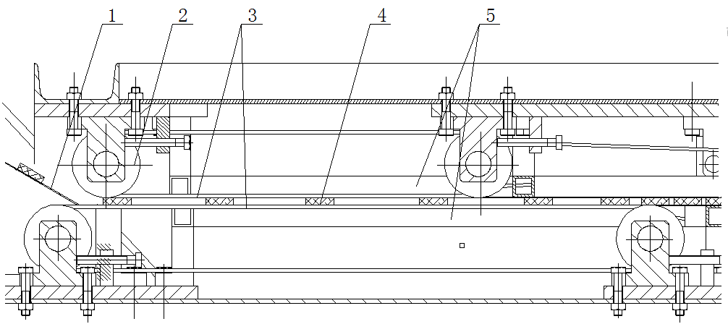
图3 第一输送装置二维简图
1-滑板 2-带轮 3-平带 4-竹丝 5-上、下支撑板
该装置的结构如图3所示，电机工作，带轮2带动平带3转动。滑到上下支撑板5上的竹丝，恰好进入上下平带3之间。在上下平带3夹紧带动下，在支撑板5上横向移动。^{[3]}
1.2.3 限位装置
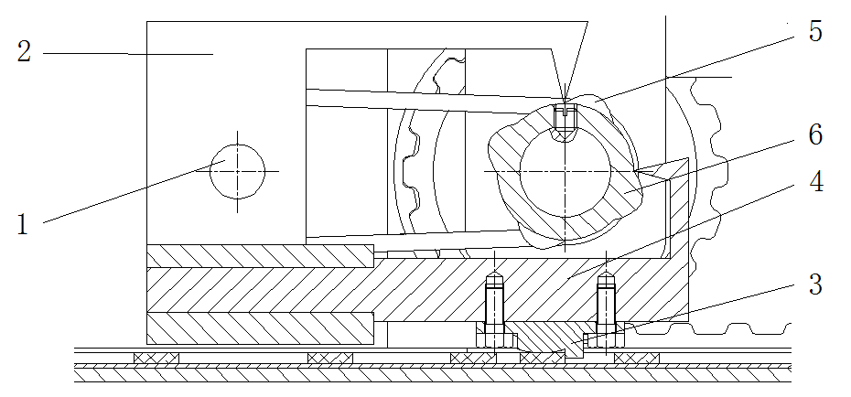
图4 限位装置二维简图
1.限位轴 2.摆动块 3.限位块 4.伸缩块 5.凸轮Ⅰ 6.凸轮Ⅱ
图4所示为限位装置，包括共同固定在同步带轮轴上的两个凸轮5、6，绕限位轴1摆动的摆动块2，设置在摆动块上沿皮带运动方向滑动的伸缩块4，连接在伸缩块下部的限位块3。
如图4所示，当竹丝沿皮带到达限位块3时，摆动块2处于图示位置，竹丝被限位块3阻挡而无法继续前进。当两凸轮5、6继续转动，摆动块2在凸轮Ⅰ的作用下带动限位块3绕限位轴1向上摆动，同时伸缩块4凸轮Ⅱ的作用下带动限位块3相对于摆动块2向右移动，这时，限位块3能够使第一根竹丝通过；限位块3在相对于限位轴1向下摆动的同时，相对于摆动块2向左端移动，这时，第二根竹丝被限位块3阻隔。这样，就使得竹丝间隔地进入到上下皮带之间。
1.2.4 第二输送装置
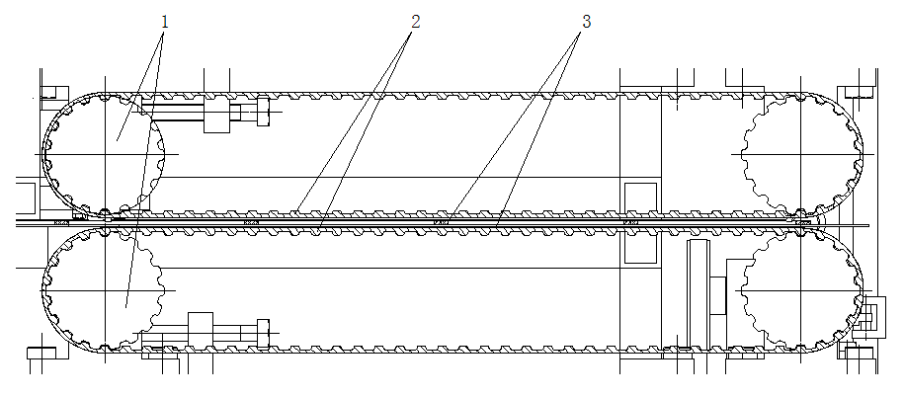
图5 第二输送装置二维简图
1-同步带轮 2-上下同步带 3-上、下支撑板
该装置端面见图5，上下同步带2以及绕过皮带两端的同步带轮1组成第二输送装置。第二输送装置的工作原理同第一输送装置。因为同步带的传动特性，竹丝的传送速度始终一致。这样就保证了在设定的速度下，将竹丝从限位装置一片一片地传递到下一装置。
1.2.5 翻转送料装置
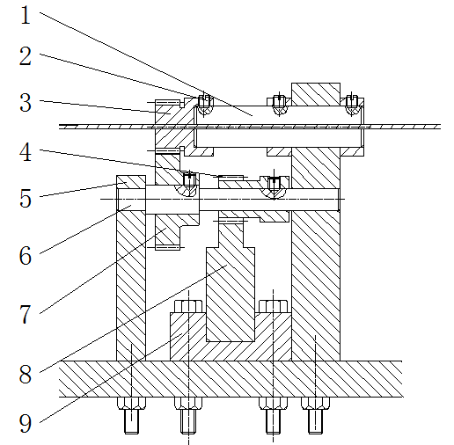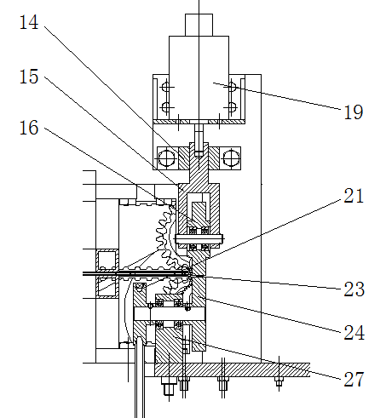
图6 翻转送料装置二维简图
1-翻转轴， 2-紧定螺钉， 3-第三翻转齿轮， 4-第二翻转齿轮， 5-翻转轴承座1， 6-心轴， 7-第一翻转齿轮， 8-齿条， 9-齿条导轨，14-滑块支座， 15-叉形件， 16-上摩擦轮， 19-送料电磁铁， 21- V带轮Ⅳ， 23-竹丝， 24-下摩擦轮， 27-下摩擦轮轴承座
图6所示为该装置简图，竹丝脱离第二输送装置，经上下支撑板的末端进入翻转机构中的第一翻转齿轮7和翻转轴1的径向槽中。竹子在加工成竹丝前，已在竹青面画出红色标识线。正反面识别系统根据竹丝上已经作好的标识进行识别，如果识别为竹青面朝上，则翻转机构不工作，送料电磁铁通电19工作，带动上摩擦轮16向下运动，从而通过上摩擦轮16和下摩擦轮24把竹丝压住，同时通过送料电机带动下摩擦轮24转动，这样就通过摩擦力把竹丝送入竹凉席编织机中。如果正反面识别系统识别到竹黄面朝上，这时通过控制器控制的翻转电磁铁通电工作，带动齿条8移动，通过齿条8、第三翻转齿轮3、第二翻转齿轮4的依次传动，带动第一翻转齿轮7和翻转轴1转动180°，实现竹丝正面朝上。然后依靠上下摩擦轮16、24将竹丝送入竹凉席编织机中。当竹丝送出后，翻转电磁铁失电，第一翻转齿轮7和翻转轴1反向转动180°，径向槽又恢复到与上下支撑板之间的间隙相对的初始状态。
2 结构要求与设计要点
2.1 竹丝间间距的确定
竹丝通过限位装置后，进入上下同步带的间隙中。考虑到自动送料装置的整体大小和翻转机构的反应时间，竹丝间间距$x$约取100mm。同时由送料装置的技术要求（90根/分），得竹丝间隔时间$t_{0}=\frac{\text{60}}{\text{90}}=0\text{.}\text{67}s$，估算出同步带线速度$v=\frac{x}{t_{0}}=\frac{\text{100}}{0\text{.}\text{67}}=\text{149}\text{.}\text{25}{\text{mm}}/s$。对图4所示限位装置的结构进行分析，凸轮每旋转一周，输出2根竹丝，得同步带轮转速$n_{1}=\text{45}r\text{/min}$，并进一步求得同步带轮节径$d=\frac{v}{π⋅n}=\frac{\text{149}\text{.}\text{25}}{{π×\text{45}}/{\text{60}}}=\text{63}\text{.}\text{34}\text{mm}$。因此，选取18H型同步带轮，带轮齿数$z=\text{18}$，轮宽代号200，节距$p=\text{12}\text{.}7\text{mm}$。以下对竹丝间间距重新校核。
同步带轮节径公式：
$d_{1}=\frac{p×z}{π}=\frac{\text{12}\text{.}7×\text{18}}{π}=\text{72}\text{.}\text{77}\text{mm}$ （1）
式中 $p$——同步带轮节距；
$z$$n_{1}$——同步带轮齿数。
同步带轮线速度公式∶
$v_{1}=\frac{π⋅d_{1}⋅n_{1}}{\text{60}}=\frac{π×\text{72}\text{.}\text{77}×\text{45}}{\text{60}}=\text{171}\text{.}\text{46}\text{mm}$ （2）
式中 $d_{1}$——同步带轮节径；
$n_{1}$$n_{1}$——同步带轮转速。
竹丝间间距公式：
$x_{0}=v_{1}⋅t_{0}=\text{171}\text{.}\text{46}×\frac{\text{60}}{\text{90}}=\text{114}\text{.}\text{30}\text{mm}$ (3)
式中 $v_{1}$——同步带轮线速度；
$t_{0}$——两竹丝进入同步带的间隔时间。
由式3，得竹丝间间距$x_{0}$=114.30mm，满足设计要求。
2.2 翻转齿轮、齿条有关参数的确定
图6中，当传感器检测到竹黄面上的标识时，第三翻转齿轮3应实现180°旋转。翻转电磁铁的要求行程为15mm,当其得电，带动齿条8迅速伸出15mm，同时，带动第二翻转齿轮4旋转90°。第一翻转齿轮7和第二翻转齿轮4紧固在同一心轴上，所以第一翻转齿轮7也旋转90°，故传动比i=2，取第三翻转齿轮齿数$z_{3}=\text{20}$，则第一翻转齿轮7的齿数：
$z_{1}=z_{3}⋅i=\text{20}2=\text{40}$ （4）
根据翻转齿轮的分度圆直径，齿轮的模数亦确定了。^{[4]}

2.3送料装置节拍的校核
2.3.1 竹丝间隔时间
竹丝以额定的间距进入同步带间的间隙，并经同步带输送到翻转机构中。
竹丝间隔时间$t_{0}=0\text{.}\text{67}s$。
2.3.2 送料时间的计算
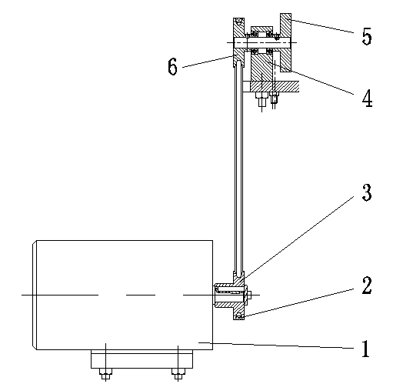
图7 送料机构的传送装置二维简图
1-电机 2-V带 3-V带轮Ⅴ 4-下摩擦轮轴承座 5-下摩擦轮 6-V带轮Ⅳ
如图6所示，当竹丝23竹黄面朝上后，送料电磁铁19工作，上摩擦轮16和下摩擦轮24把竹丝压住，同时通过送料电机带动下摩擦轮24转动，这样就通过摩擦力把竹丝送入竹凉席编织机中。
摩擦轮线速度公式:
$v_{2}=\frac{π⋅d_{2}⋅n_{2}}{\text{60}}=\frac{π×\text{80}×\text{1390}}{\text{60}}=\text{5822}\text{.}\text{42}{\text{mm}}/s$ （5）
式中 $d_{2}$——摩擦轮直径；
$n_{2}$——摩擦轮转速。
如图7所示，根据送料机构的传送装置，V带轮Ⅳ6与V带轮Ⅴ3的传动比i=1，所以摩擦轮的转速即为送料电机的额定转速$n_{2}=\text{1390}\text{rpm}$。代入式5得摩擦轮线速度$v_{2}=\text{5822}\text{.}\text{42}{\text{mm}}/s$。
送料时间$t_{2}$
$t_{2}=\frac{l}{v_{2}}=\frac{\text{1800}}{\text{5822}\text{.}4}=0\text{.}\text{31}s$ （6）
式中 $l$ ——竹丝长度；
$v_{2}$——摩擦轮线速度。
竹丝长度$l=\text{1800}\text{mm}$，可求出$t_{1}=0\text{.}\text{31}s$。
翻转电磁铁的响应时间一般为几毫秒，所以竹丝的翻转送料时间<竹丝间隔时间$t_{0}$，满足送料装置的技术要求。
3 结论
（1）该送料装置能够解决竹丝青黄面的快速识别，竹丝的排队，送料机构的送料以及编织机的动作协调等问题，满足90根/分送料效率的技术要求。
（2）该送料装置的效率与人工翻面的效率相当，但人工翻面劳动强度大、用工人数多，且翻面易出错，继而影响竹凉席的生产质量。若采用该送料装置，可减轻工人的劳动强度，减少用工人数，提高编织机的效率，促进竹工机械的自动化。
（3）考虑到竹丝中存在劣品，如竹丝正面有斑点等缺陷，可在该送料装置上增设检测机构，即在送料机构的对称位置另装一竹丝反向抽出装置。当传感器检测到竹丝为劣品时，反向抽出劣质竹丝，从而保证竹凉席的质量。
（参考文献）
[1]周建波,傅万四.我国竹工机械发展现状及未来趋势[J].木材加工机械,2008,19(3):44-47.
[2]吴迎学.竹帘胶合板单板编织机进给装置研究[J].木材加工机械,1995,4,9～12.
[3]濮良贵,纪名刚主编.机械设计.北京:高等教育出版社,2006,5.
[4]机械设计实用手册编委会主编.机械设计实用手册.北京:机械工业出版社,2012,8.

